РЕСПУБЛИКА ИНГУШЕТИЯ ГIАЛГIАЙ РЕСПУБЛИКА
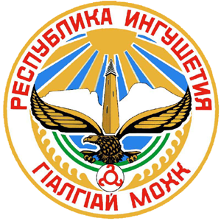

ДЖЕЙРАХСКИЙ МУНИЦИПАЛЬНЫЙ РАЙОН

ГУЛИНСКИЙ СЕЛЬСКИЙ СОВЕТ

РЕШЕНИЕ
Об избрании депутатов из состава Гулинского сельского Совета в Джейрахский районный Совет

« 27 » сентября 2023 г. № 1/2-5 .

с.п. Гули

В соответствии с Федеральным законом от 06.10.2003 г. № 131-ФЗ «Об общих принципах организации местного самоуправления в Российской Федерации», Уставом сельского поселения Гули, Регламентом Гулинского сельского Совета,Гулинский сельский Совет

РЕШИЛ:

- Считать избранными в состав Джейрахского районного Совета Гуражева Зияутдина Магометовича и Илиева Магомеда Гязаевича.
- Разместить настоящее Решение на официальном веб-сайте https://guli06.gosuslugi.ru.
- Настоящее Решение вступает в силу после его официального опубликования (обнародования).

Глава с.п.Гули /С.Г.Илиев/

